Bài thuốc dân gian "kỳ diệu" chữa bệnh gút ai cũng có thể tự làm
Ít ai ngờ rằng một phương pháp điều trị bệnh gút hiệu quả lại khá bình dân, ít tốn tiền và nhất là dễ làm, đó là dùng đậu xanh nấu thành thuốc để ăn.
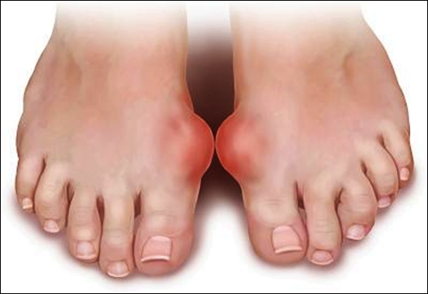
Công dụng của đậu xanh
Bệnh gút là loại bệnh lý được xếp vào hàng lâu đời nhất của loài người với "lịch sử" hơn 2000 năm và được coi là "bệnh của vua chúa", "bệnh nhà giàu" với nguyên nhân gây ra bệnh và chi phí điều trị đều rất tốn kém.
Ngày nay người ta biết rõ rằng đây là một rối loạn phức tạp ảnh hưởng lên mọi người không chỉ riêng cho người giàu. Tại Việt Nam, hiện có đến hàng triệu người đang phải khổ sở vì bệnh này.
Ít ai ngờ rằng một phương pháp điều trị bệnh gút hiệu quả lại khá bình dân, ít tốn tiền và nhất là dễ làm, đó là dùng đậu xanh nấu thành thuốc để ăn.
Đây là bài thuốc dân gian của người dân tộc Sán Dìu đã được nhiều người áp dụng và phản hồi về hiệu quả cao của nó.
Theo Đông y, đậu xanh có tác dụng thanh nhiệt giải độc, trừ phiền nhiệt, bớt sưng phù, điều hòa ngũ tạng, nấu ăn bổ mát và trừ được các bệnh thuộc nhiệt. Vỏ đậu xanh không độc, có tác dụng giải nhiệt độc, dùng chữa mụn, ung nhọt.
Sở dĩ đậu xanh có thể chữa được bệnh gout do trong đậu xanh có nhiều chất xơ giúp làm chậm quá trình hấp thu đạm, làm giảm quá trình thoái hóa biến đạm để sinh năng lượng nên giảm sự hình thành acid uric trong cơ thể gây ra bệnh gout .
Đậu xanh cũng có tác dụng kháng viêm cao, cung cấp đậu xanh trong bữa ăn hàng ngày vừa giúp bổ sung chất dinh dưỡng cho cơ thể, vừa có tác dụng giúp phòng ngừa và giảm viêm do gout gây ra một cách hiệu quả.
Khi chế biến các món từ đậu xanh có rất nhiều người có thói quen lọc và bỏ vỏ. Tuy nhiên, theo các chuyên gia dinh dưỡng, vỏ các loại đậu đỗ mới thực sự có tác dụng chính trong việc giải độc. Vì thế, khi ăn, không nên bỏ vỏ.
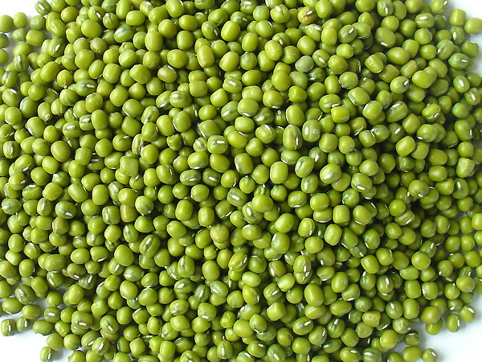
Đậu xanh nguyên hạt hầm nhừ là bài thuốc giúp bạn thoát khỏi cơn hành hạ của bệnh gút.
Cách chế biến bài thuốc chữa bệnh gút từ đậu xanh:
Đậu xanh để nguyên vỏ, ninh nhừ, (không cho thêm gia vị). Sáng ngủ dậy ăn một bát thay ăn sáng. Tối trước khi đi ngủ ăn một bát. Ăn liên tục như vậy trong 30 ngày. Tùy vào khẩu vị của từng người mà có thể nấu khô hoặc nhão.
Bài thuốc này thực sự rất đơn giản nhưng để có hiệu quả cần phải có sự kiên trì của người bệnh bởi đậu xanh ăn nhiều dễ ngán, nếu không thực sự quyết tâm khó có thể ăn đều đặn trong thời gian 30 ngày.
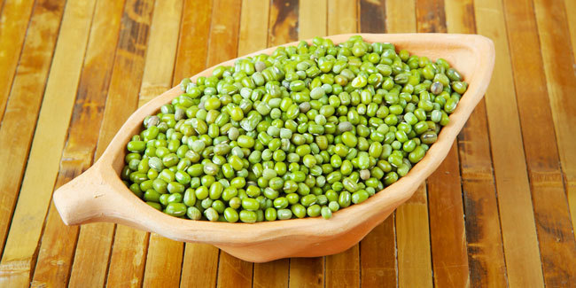
Lưu ý:
- Đậu xanh có tác dụng làm hạ huyết áp. Vì thế trong quá trình điều trị cần theo dõi huyết áp chặt chẽ. Ngoại trừ những thực phẩm phải kiêng, nên ăn những thực phẩm khác để duy trì huyết áp.
- Không dùng thuốc gì kết hợp vì đậu xanh làm giã thuốc, thuốc không có tác dụng.
- Uống nhiều nước trong ngày.
- Kiêng: Nội tạng động vật, hải sản, thịt chó, nước chè, các chất khó tiêu, các chất kích thích mạnh, cay, nóng.
- Ăn nhiều rau xanh, hoa quả.
- Sau một thời gian dùng nên đi khám lại hoặc khám lại khi có dấu hiệu bất thường để tránh những biến chứng về sau.
- Cháo đậu xanh là một món ăn rất ngon và bổ dưỡng. Vì vậy người khỏe mạnh cũng nên ăn thường xuyên có tác dụng giải độc cơ thể. Phụ nữ thường xuyên ăn cháo đậu xanh da sẽ rất đẹp.

